|  |  |  |
| --- | --- | --- |
| CASTILLO JIMÉNEZ JORGE | TAXONOMÍA DE FLYNN | 20/03/18 |
| GRUPO: 3CM2 | TAREA 5 | 1° PARCIAL |

TAXONOMÍA DE FLYNN

# INTRODUCCIÓN

La segmentación es un primer mecanismo de paralelismo, ya que varias instrucciones consecutivas son ejecutadas de forma solapada casi en paralelo. Los procesadores superescalares realizan también procesamiento paralelo al lanzar dos o más instrucciones al mismo tiempo gracias a la presencia de varios cauces paralelos.

Sin embargo, todos estos sistemas están basados en la arquitectura Von Neumann con un procesador y memoria donde se guardan datos y programa, es decir, una máquina secuencial que procesa datos escalares. Esta arquitectura se ha ido perfeccionando incluyendo el paralelismo de las unidades de control y de cálculo, pero sigue siendo una máquina de ejecución con un único flujo de instrucciones.

No hay una frontera definida entre la arquitectura monoprocesador y las masivamente paralelas. De hecho, las actuales arquitecturas monoprocesador son realmente máquinas paralelas a nivel de instrucción. La evolución de la arquitectura basada en monoprocesador ha venido ligada con la creación de más y mejores supercomputadores que tenían que librarse del concepto de monoprocesador para poder hacer frente a las demandas de computación.

El primer paso hacia la paralelización de las arquitecturas de los computadores se da con la aparición de los procesadores o sistemas vectoriales. Los procesadores vectoriales extienden el concepto de paralelismo por segmentación al tratamiento de grandes cadenas de datos. El hecho de que los procesadores segmentados hayan venido asociados a los supercomputadores paralelos los pone en la entrada a lo que son los sistemas paralelos, si bien siguen siendo una extensión del concepto de segmentación.

# DESARROLLO

Probablemente la clasificación más popular de computadores sea la clasificación de Flynn. Esta taxonomía de las arquitecturas está basada en la clasificación atendiendo al flujo de datos e instrucciones en un sistema. Un flujo de instrucciones es el conjunto de instrucciones secuenciales que son ejecutadas por un único procesador, y un flujo de datos es el flujo secuencial de datos requeridos por el flujo de instrucciones.

Con estas consideraciones, Flynn clasifica los sistemas en cuatro categorías:

## SISD: Single Instruction Stream, Single Data Stream (Flujo único de instrucciones y Flujo único de datos)

Este el concepto de arquitectura serie de Von Neumann donde, en cualquier momento, sólo se está ejecutando una única instrucción. A menudo a los SISD se les conoce como computadores serie escalares. Todas las máquinas SISD poseen un registro simple que se llama contador de programa que asegura la ejecución en serie del programa. Conforme se van leyendo las instrucciones de la memoria, el contador de programa se actualiza para que apunte a la siguiente instrucción a procesar en serie. Prácticamente ningún computador puramente SISD se fabrica hoy en día ya que la mayoría de procesadores modernos incorporan algún grado de paralelización como es la segmentación de instrucciones o la posibilidad de lanzar dos instrucciones a un tiempo (superescalares).

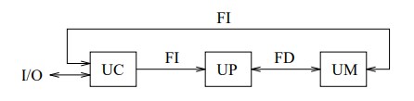

## MISD: Multiple Instruction Stream, Single Data Stream (Flujo múltiple de instrucciones y único flujo de datos)

Esto significa que varias instrucciones actúan sobre el mismo y único trozo de datos. Este tipo de máquinas se pueden interpretar de dos maneras. Una es considerar la clase de máquinas que requerirían que unidades de procesamiento diferentes recibieran instrucciones distintas operando sobre los mismos datos. Esta clase de arquitectura ha sido clasificada por numerosos arquitectos de computadores como impracticable o imposible, y en estos momentos no existen ejemplos que funcionen siguiendo este modelo. Otra forma de interpretar los MISD es como una clase de máquinas donde un mismo flujo de datos fluye a través de numerosas unidades procesadoras.

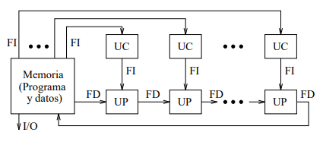

## SIMD: Single Instruction Stream, Multiple Data Stream (Flujo de instrucciones simple y Flujo de datos múltiple)

Significa que una única instrucción es aplicada sobre diferentes datos al mismo tiempo. En las máquinas de este tipo, varias unidades de procesado diferentes son invocadas por una ´única unidad de control.

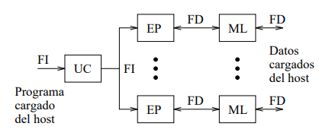

## MIMD: Multiple Instruction Stream, Multiple Data Stream (Flujo múltiple de instrucciones y Flujo múltiple de Datos)

Son máquinas que poseen varias unidades procesadoras en las cuales se pueden realizar múltiples instrucciones sobre datos diferentes de forma simultánea. Las MIMD son las más complejas, pero son también las que potencialmente ofrecen una mayor eficiencia en la ejecución concurrente o paralela. Aquí la concurrencia implica que no solo hay varios procesadores operando simultáneamente, sino que además hay varios programas (procesos) ejecutándose también al mismo tiempo.

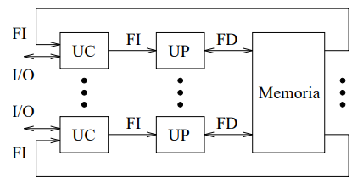

# REFERENCIAS

* Universidad de Valencia. *Introducción a las arquitecturas paralelas* [Archivo PDF]. España. Recuperado de: http://informatica.uv.es/iiguia/AAC/AA/apuntes/aic_intro.pdf